Додаток 1 до рішення виконкому
____ _________2014 № _______

ГЕНПЛАН РОЗТАШУВАННЯ ЗЗР
Адреса м. Луцьк, пр. Соборності, 38
Власник підприємець Рачкова Віра Миколаївна
Коротка характеристика ЗЗР транспарант-перетяжка
розміром 0.5 м х 2.5 м
на тролейбусній мережі

Ситуаційний план Комп’ютерний макет на
фоні оточуючої забудови

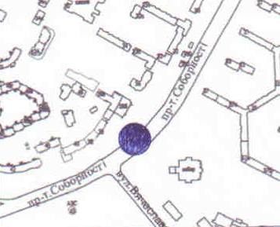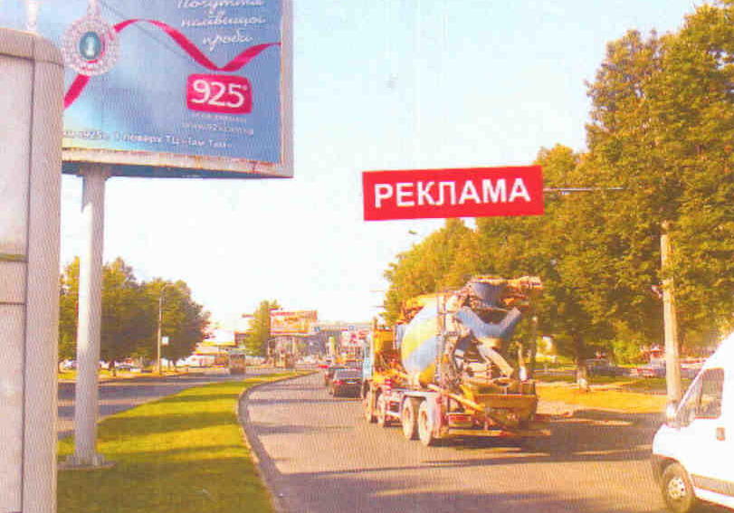

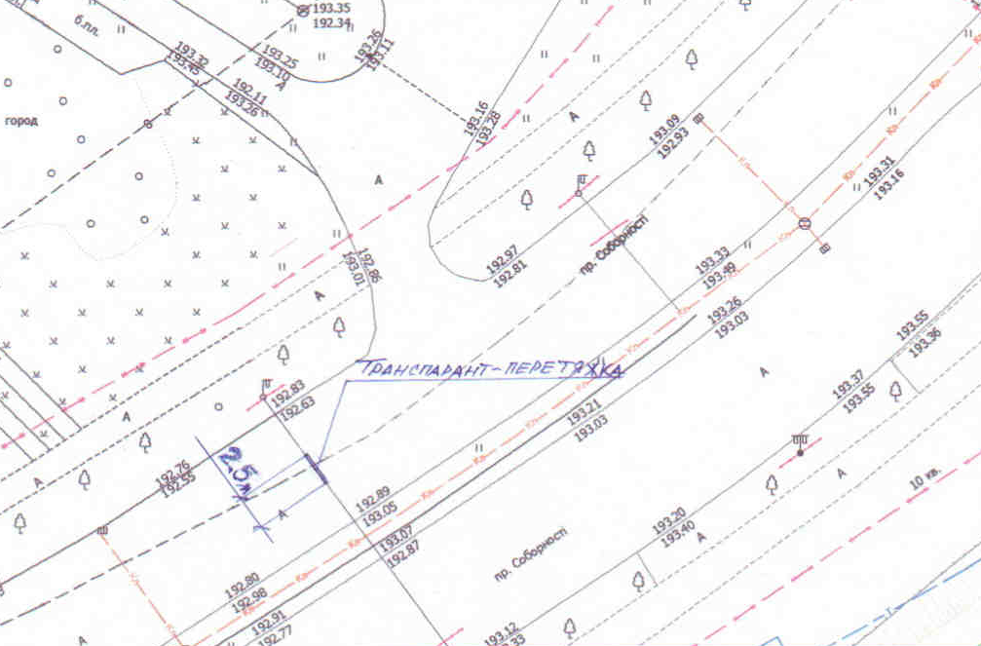

Заступник міського голови,
керуючий справами виконкому Юрій Вербич

